**Gainspan wifi 新手必读**

1. 硬件部分

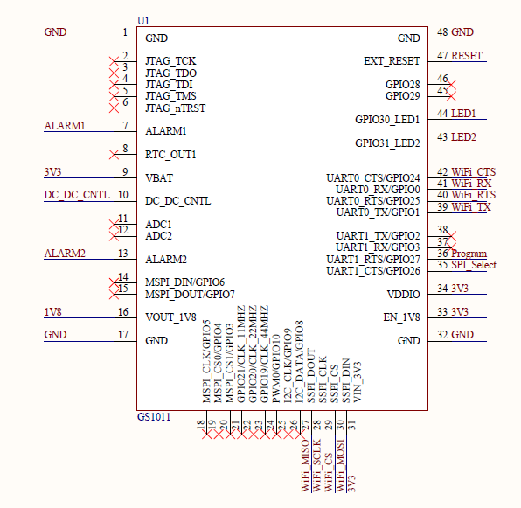

注意点：

1：电源 pin9,pin 31,pin33,pin34

2：GND pin1, pin17, pin32,pin48

3：uart pin39—pin42（运行和program公用此uart口）

4：program（download fireware） pin36（下载 fireware时拉高，运行时拉低或者悬空）

5：spi select pin35 （选用spi方式时拉高，uart方式时悬空或者拉低）

如有做低功耗方式，请参考gs1011 datasheet 和 gs1011 evb sch

1. fireware 下载部分

1：pc上安装gs_flashprogram软件

2：拉高program管脚 pin 36，pc连接usb转uart设备或者 RS232转ttl uart到gs1011 uart口（TTL3,3.v）

3：打开设备管理器找到uart设备，将uart设备的波特率设置为115200

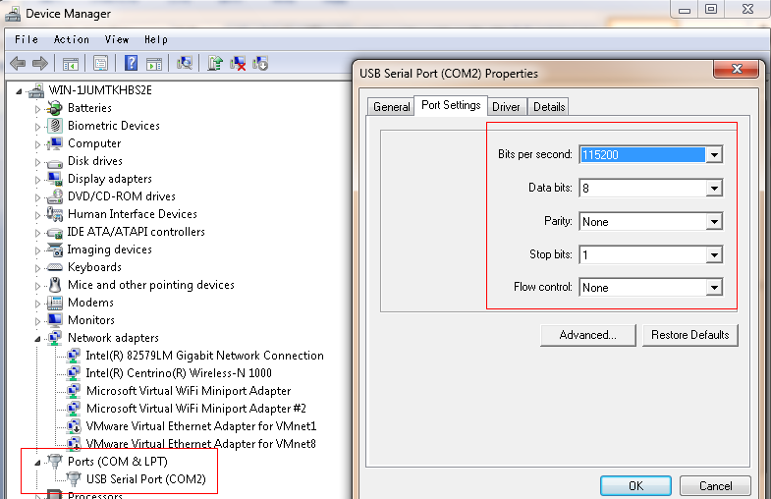

4：打开编程软件，选择串口烧写模式和端口号

注意：WLAN 选择 原厂wfw bin文件，app 选择原厂 app bin文件所在的文件夹

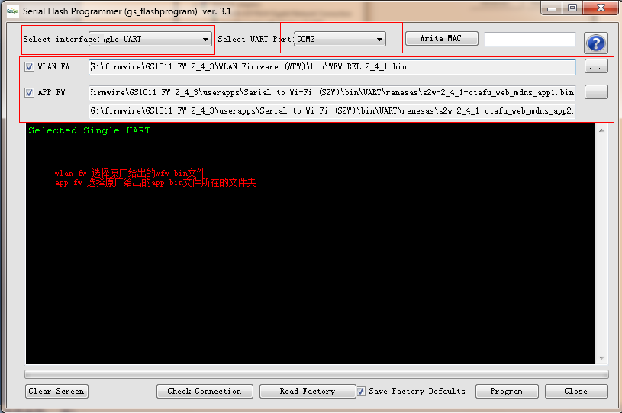

5：点击program按钮，等待一分钟左右

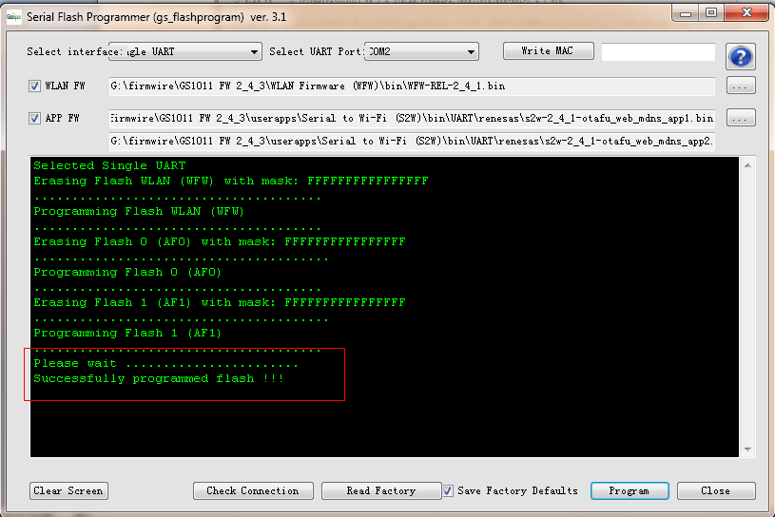

6：此时烧写完成，将program管脚拉低或者悬空，模块从新上电，打开串口调试精灵或者其余串口软件

模块默认波特率为9600，选择好对应端口号和波特率

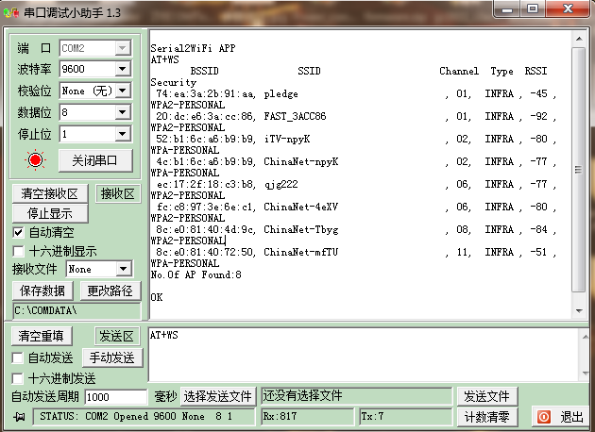

6：详细连接路由建立tcp连接请参考

1. GSlink功能

1：下载固件（带GSLINK功能的固件），如：

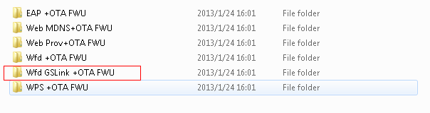

2：gainspan wifi模块输入如下指令：

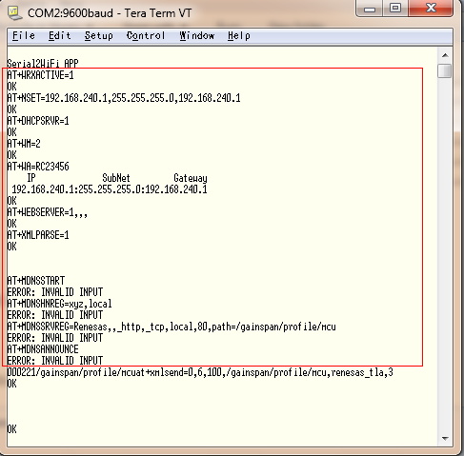

3：连接pc到该wifi模块（ap模式）

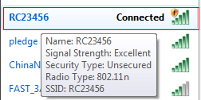

4：浏览器中输入：<http://192.168.240.1/gainspan/profile/mcu>

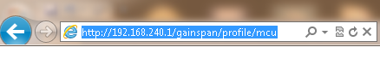

5：串口中出现：

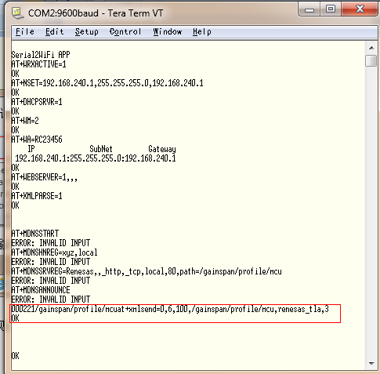

6：串口工具中加载xml data：

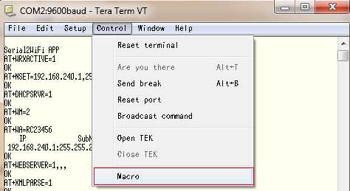

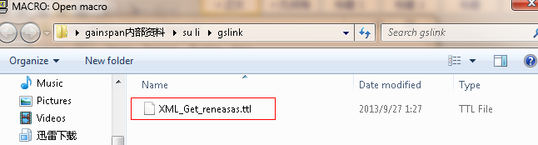

Note：其内容为：

sendln'at+xmlsend=0,6,100,/gainspan/profile/mcu,renesas_tla,3'

send 27 71 ; ESC + G

sendln'00008temp:99F'

send 27 71 ; ESC + G

sendln'00009light:999'

send 27 71 ; ESC + G

sendln'00015acc:x:9,y:9,z:9'

7：浏览器显示：

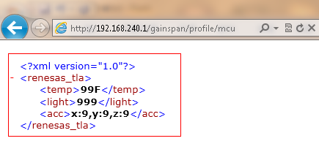

1. GSLINK+WEB PAGE

1：运用gainspan SDK builder 建立一个新的fireware（包含功能gslink ,web prov,DHCP server,mdns）

2：用dos program工具下载build好的fireware和web page（包含rdk.html）

3：打开串口工具输入如下指令：

AT+WRXACTIVE=1

AT+WM=2

at+nmac=00:1d:c9:81:12:35

AT+NSET=192.168.240.1,255.255.255.0,192.168.240.1

AT+DHCPSRVR=1

AT+WA=RDK_12b223

AT+WEBSERVER=1,,,

AT+XMLPARSE=1

AT+MDNSSTART

AT+MDNSHNREG=Renesas,local

AT+MDNSSRVREG=Renesas1,,_http,_tcp,local,80,,path=/rdk.html

AT+MDNSANNOUNCE

AT

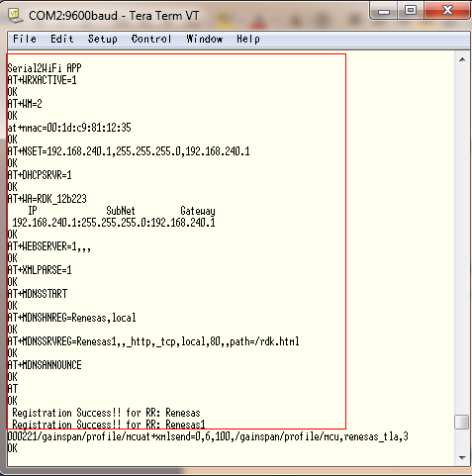

4：等待命令完成后，pc选择AT命令中的无线网络RDK_12b223

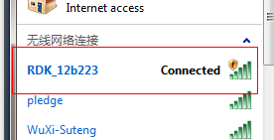

5：等待pc连接ap成功，在浏览器中输入192.168.240.1/rdk.html (wifi模块IP与网页名).

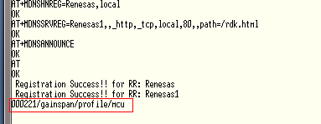

6：串口反馈上图结果，查看浏览器信息，此时浏览器有web page显示，但是无数据值

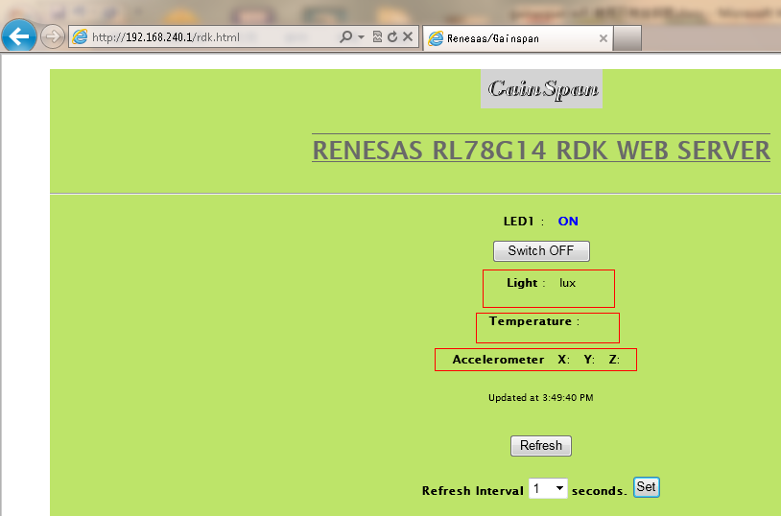

7：从串口工具上传 Light temp accele值





Note：其内容为：

sendln'at+xmlsend=0,6,100,/gainspan/profile/mcu,renesas_tla,3'

send 27 71 ; ESC + G

sendln'00008temp:99F'

send 27 71 ; ESC + G

sendln'00009light:999'

send 27 71 ; ESC + G

sendln'00015acc:x:9,y:9,z:9'

8：浏览器显示如下，对应note中输入值light=1000，temp=99，accle=x：9 ，y：9，z：9

